Ofício Vereador Nº 586/2022

São Roque, 14 de fevereiro de 2022.

Excelentíssimo Senhor,

Venho, por meio deste, cordialmente reiterar Ofício Vereador nº 37/2021 que, solicita a realização dos serviços de impermeabilização das Casa Populares, do "Conjunto Habitacional Lago dos Patos" no bairro Paisagem Colonial (Goianã).
Tal procedimento pode evitar problemas estruturais, visto que a umidade ou vazamento de água nas estruturas acarretam na corrosão de armadura de aço, o que compromete seriamente a estabilidade da construção. Além disso, visa impedir a formação de bolhas, manchas e mofos nas residências em questão e aumentar sua vida útil. Assim sendo, torna-se extremamente necessária para a manutenção da saúde e segurança dos moradores.
Na certeza de que dispensará especial atenção a este Ofício, desde já agradeço, renovando meus mais sinceros protestos de elevada estima e de distinta consideração.

Atenciosamente,

William da Silva Albuquerque
(William Albuquerque)
Vereador

Ao
Excelentíssimo Senhor
MARCOS AUGUSTO ISSA HENRIQUES DE ARAUJO
DD. Prefeito de São Roque -SP.

PROTOCOLO Nº CETSR 14/02/2022 - 10:40 1981/2022
lcl
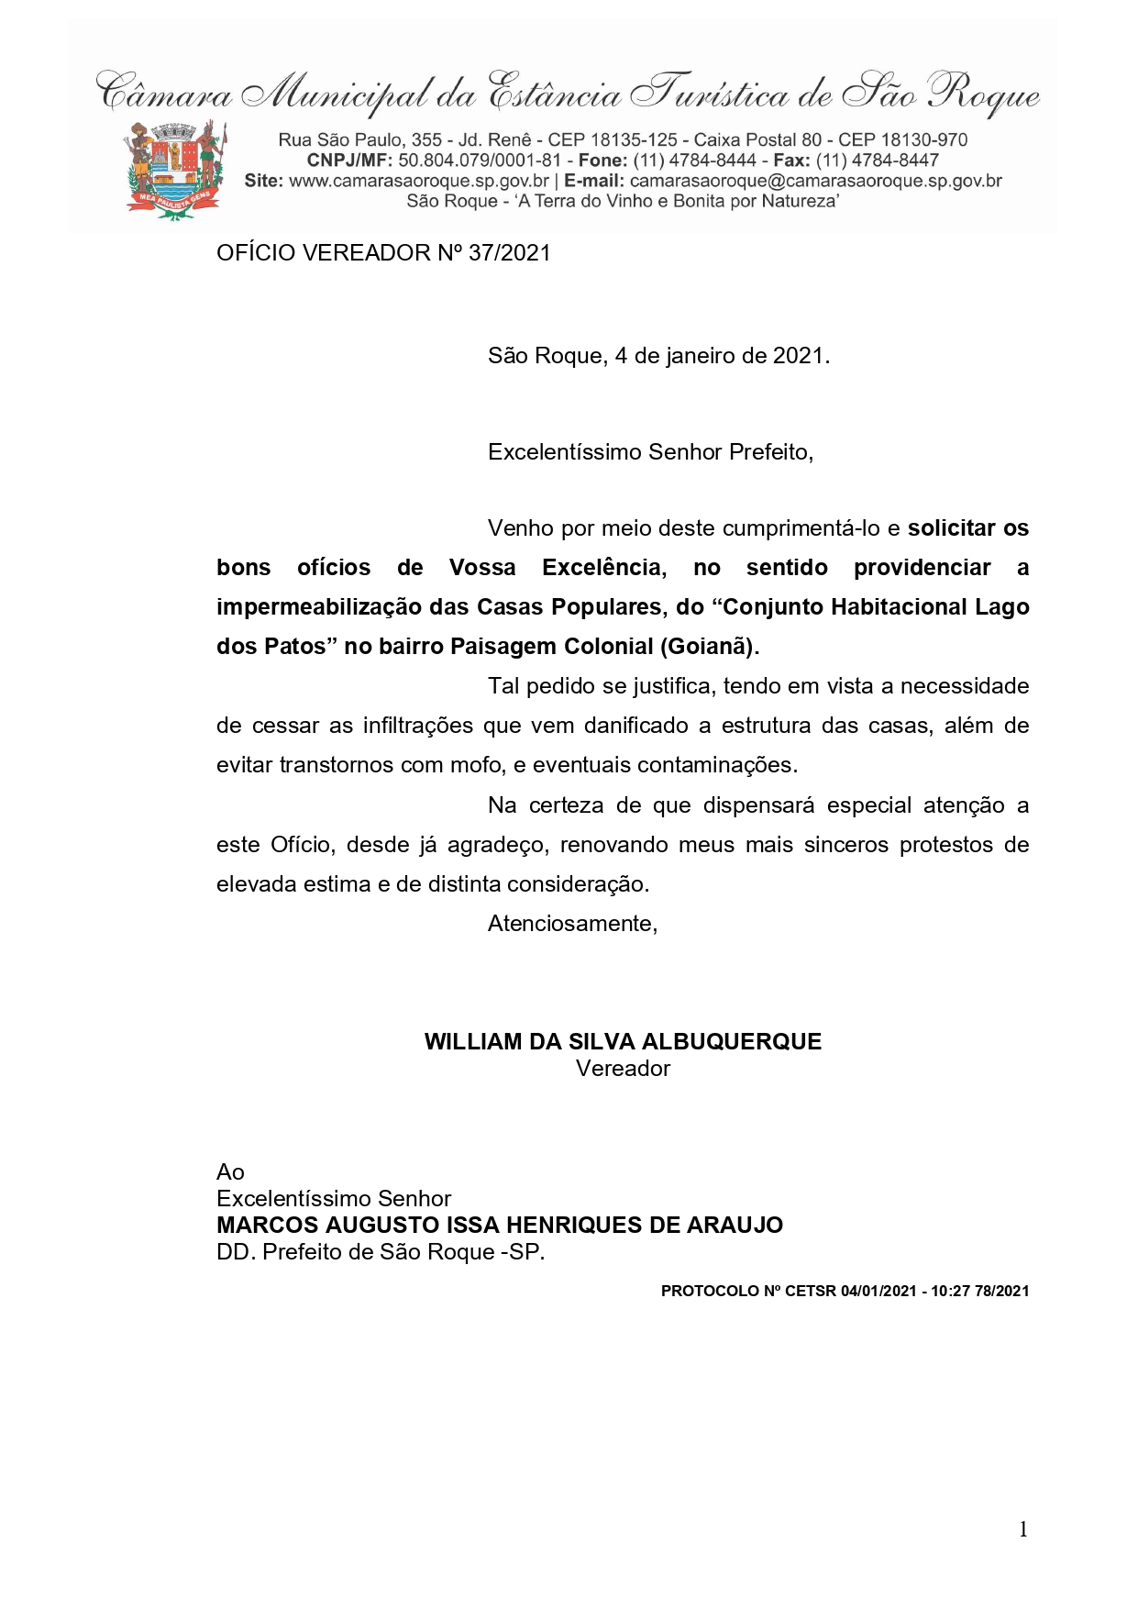
PROTOCOLO Nº CETSR 14/02/2022 - 10:40 1981/2022
lcl

